# 



**Sistemas de Informação**

Destro Engenharia e Consultoria

SUG

–

Sistema Único de Gestão

Autores:

Gustavo de Lima Destro

Orientadores:

1

º semestre/

2023



ESTÁGIO SUPERVISIONADO I

André Augusto Menegassi

Sumário

ESTÁGIO SUPERVISIONADO I ..............................................................................1

1

1 INTRODUÇÃO 2

1.1 Objetivo 2

1.2 Escopo 3

1.3 Definições, Siglas e Abreviações 3

1.4 Referências 5

1.5 INFORMAÇÕES ADICIONAIS 5

1.5.1 Dados da Instituição 5

1.5.2 Descrição da Empresa, Histórico, Ramo de Atividade, Descrição do Setor de Informática 5

1.5.3 Legislação de Software 5

1.6 Visão geral 5

2 DESCRIÇÃO GERAL DO PRODUTO 6

2.1 Estudo de Viabilidade 6

2.1.1 Justificativa para a alternativa selecionada 7

2.2 Funções do produto 7

2.3 Características do Usuário 7

2.5 Requisitos adiados 8

3 REQUISITOS ESPECÍFICOS 8

3.1 Diagrama de Casos de Uso 8

3.1.1 Especificações de Casos de Usos. 8

3.1.1.1 Diagramas de Atividades para Casos de Usos 13

3.2 Requisitos de Interface Externa 14

3.2.1 Interfaces do Usuário 14

3.2.2 Interfaces de Software 15

3.2.3 Interfaces de Sistema 15

3.2.4 Interfaces de Hardware 15

3.2.5 Interfaces de Comunicação 15

3.3 Outros Requisitos 15

# 1 INTRODUÇÃO

## 1.1 Objetivo

A presente ERS tem por finalidade documentar todos os requisitos do sistema e seu devido processo de desenvolvimento, de forma com que esses requisitos documentados atendam aos diferentes níveis de detalhamento, esclarecendo todas possíveis dúvidas acerca das funcionalidades do projeto. Portanto, este documento servirá como acordo entre o público-alvo da ERS: Analista, Cliente e Desenvolvedor.

## 1.2 Escopo

O sistema SUG (Sistema Único de Gestão) será desenvolvido para a empresa Destro Engenharia e Consultoria LTDA, que se encontra na cidade de Presidente Prudente, estado de São Paulo, com o objetivo de facilitar o controle, gerenciamento e fiscalização de obra e colaboradores. O sistema será web, possibilitando o cadastro e gerenciamento de novas obras no ramo civil e, também, o cadastro e gerenciamento de colaboradores. Objetiva-se com isso um melhor controle e otimização de tempo para a empresa.

Atualmente, a empresa exerce suas atividades da seguinte maneira: A empresa fiscaliza obras, gerenciando a equipe de fiscalização (topógrafo, fiscais, laboratoristas), orientando em quais obras eles serão designados; é feito o relatório pela equipe e passado para que o engenheiro analise e tome as devidas providências;

Com a utilização do sistema, haverá a possibilidade de realizar o cadastro de obras e colaboradores e a gerência dos mesmos, podendo ser feitas adições, remoções e atualizações de informações. Será possível a marcação para que o engenheiro consiga visualizar quem da equipe foi orientado e para qual obra ele foi solicitado.

Os usuários administradores poderão cadastrar obras e funcionários que compõe a equipe. Para cada um, haverá o cadastro, exclusão, alteração e consulta de dados, contendo avisos de confirmação para finalizar as ações.

O sistema contará com o controle de acesso (*login*).

Com essas funcionalidades, o sistema agregará muito na maneira com que a empresa trabalha, permitindo uma maior efetividade em realizar suas atividades e um melhor gerenciamento do negócio.

## 1.3 Definições, Siglas e Abreviações

*Back-end* – Relaciona os dados que vão de uma página do navegador para o banco de dados;

Biblioteca – Trata-se de uma coleção de recursos usados por programa de computador;

CSS – Forma de estilizar um documento *web*;

Dispositivo mobile - Dispositivos móveis são tecnologias digitais que permitem a mobilidade e o acesso à internet;

ERS – Especificação de Requisitos de *Software*;

*Framework* - estruturas compostas por um conjunto de códigos genéricos que permite o desenvolvimento de sistemas e aplicações.

HTML – Linguagem de marcação usada para construir páginas *web*;

Interface – Parte visual onde permite ao usuário realizar ações em determinado site ou sistema;

JavaScript – Linguagem de programação que permite manipular o comportamento de páginas *Web*.

Postgres – Ferramenta utilizada para gerenciar bancos de dados.

Protótipo – Modelo desenhado que simula a versão final de um determinado produto ou site, facilitando a criação de interfaces e análise das mesmas;

React – O React é uma biblioteca JavaScript com foco em criar interfaces de usuário em páginas *web*.

RF – Requisito funcional;

RF_B – Requisito funcional básico;

RF_F – Requisito funcional fundamental;

RF_S – Requisito funcional de saída;

Sistema Operacional – Sistema operativo ou operacional é um programa ou um conjunto de programas cuja função é gerenciar os recursos do sistema, fornecendo uma interface entre o computador e o usuário ou utilizador;

Site – Conjunto de páginas na internet que permite a representação de informações em um ambiente *Web*;

SGBD – Sistema de Gerenciamento de Banco de Dados, responsável por fazer a gestão de dados, permitindo fazer a criação, alteração e inserção destes em uma base de dados;

Web – Que se localiza na internet e para fazer acesso é necessário um navegador (Google Chrome, Internet Explorer, entre outros);

## 1.4 Referências

# 1.5 INFORMAÇÕES ADICIONAIS

## 1.5.1 Dados da Instituição

Destro Engenharia e Consultoria LTDA

R Alvares Machado nº 136 – Vila Euclides, Presidente Prudente - SP, 19015-450, Brasil

Fone: +55 (18) 98114-4866

E-mail: guidestro28@hotmail.com

## 1.5.2 Descrição da Empresa, Histórico, Ramo de Atividade, Descrição do Setor de Informática

A Destro Engenharia e Consultoria LTDA, com sede em Presidente Prudente – SP, na rua Alvares Machado nº 136, possui 2 meses de funcionamento. Sua principal atividade econômica é a fiscalização de obras e prestar serviços para empresas que o contratam.

A empresa não dispõe de um setor de informática e não utiliza nenhum sistema informatizado até o momento, de modo que todo o controle e relatórios são realizados manualmente.

## 1.5.3 Legislação de Software

Não se aplica.

## 1.6 Visão geral

Além deste capítulo de Introdução, no presente documento serão inseridos  
mais quatro capítulos e demais seções, de forma que estarão presentes:

Capítulo 2 – Descrição geral do sistema, que irá descrever as principais características e funcionamento do site Sistema Único de Gestão e seus requisitos, de forma que o ocorrerá o maior detalhamento dos mesmos no capítulo 3.

Capítulo 3 – Análise dos Requisitos, onde os requisitos definidos serão detalhados de maneira mais objetiva e específica, com utilização de diagramas de caso de uso e outros, que permitem uma modelagem destes requisitos.

Capítulo 4 – Projeto de Site, onde a partir dos requisitos, se montará uma arquitetura do site, por meio de Diagramas de Interação, Diagrama de Classes e Mapeamento Objeto x Relacional.

Capítulo 5 – Documentos Específicos Software para Web, que permite uma melhor visualização do sistema final e sua utilização, a partir da elaboração do projeto de interface e de mapas de navegação.

Apêndice 1 – Estudo de viabilidade da proposta descartada, apresentando suas características e tecnologias utilizadas, seus custos e seus benefícios.

Apêndice 2 – Protótipos e relatório de análise, para que seja fornecida e visualizada uma base de como será o site, as telas de interface presentes e o seu manuseamento.  
 Apêndice 3 – Procedimentos básicos de instalação e configuração inicial do software, contendo as instruções iniciais para que se possa dar início à utilização do produto.

Anexos – Anexação dos documentos que foram utilizados durante a criação da presente Especificação de Requisitos de Software e que contribuíram durante o levantamento de requisitos.

# 2 DESCRIÇÃO GERAL DO PRODUTO

## 2.1 Estudo de Viabilidade

O sistema poderá ser implantado considerando que a empresa possua um computador (desktop ou notebook) e conexão com internet para que assim seja possível a utilização do sistema.

Será desenvolvida a parte web com React, uma biblioteca da linguagem Javascript que auxiliará na criação das interfaces.

Será utilizado o SGBD PostgreSQL para realizar o armazenamento de dados.

Analisando os requisitos do sistema perante ao método de serviço prestado pela empresa a seguinte tabela de custos foi montada:

|  |  |  |  |
| --- | --- | --- | --- |
| **Quantidade** | **Item** | **Valor** | **Observação** |
| 1 | Computador (Desktop ou Notebook) | R$ 00,00 | A empresa já possui um notebook e um desktop |
| 1 | Conexão com internet | R$ 00,00 | A empresa já possui conexão |

## 2.1.1 Justificativa para a alternativa selecionada

Dentre as propostas, o cliente escolheu essa por ser custo benefício (economicamente mais viável) e pelo desempenho e impacto não serem tão alterados na proposta recusada.

## 

## 2.2 Funções do produto

|  |  |  |
| --- | --- | --- |
| **Referência** | **Função** | **Visibilidade** |
| RF_B1 | Entrar no Sistema (login) | Evidente |
| RF_B2 | Gerenciar Colaborador | Evidente |
| RF_B3 | Gerenciar Obra | Evidente |
| RF_B4 | Gerenciar Empresa Executora | Evidente |
| RF_F1 | Alocar Colaborador | Evidente |
| RF_F2 | ... Relatório pelo Engenheiro (criar e modificar) | Evidente |
| RF_F3 | ... Relatório pelos Colaboradores (criar e modificar) | Evidente |
| RF_F4 |  | Evidente |
| RF_S1 | Emitir relatório do Fiscal | Evidente |
| RF_S2 | Emitir relatório do Laboratorista |  |
| RF_S3 | Emitir relatório do Topógrafo |  |
| RF_S4 | Emitir relatório final | Evidente |

## 2.3 Características do Usuário

Os usuários do sistema que será desenvolvido serão um ou mais engenheiros, que farão a gerência dos pedidos de fiscalização e administração de todas as obras, colaboradores, relatórios e clientes.

O principal usuário administrativo (dono da empresa) do sistema tem conhecimentos de informática, já tendo desenvolvido aplicações web simples.

**2.4 Limites, Suposições, Dependências**

É importante que a empresa mantenha uma licença de software antivírus para que os dados como relatórios financeiros da empresa que serão gerados pelo sistema e possivelmente armazenados no computador da empresa estejam seguros.

## 2.5 Requisitos adiados

Não se aplicam.

# 3 REQUISITOS ESPECÍFICOS

## 3.1 Diagrama de Casos de Uso

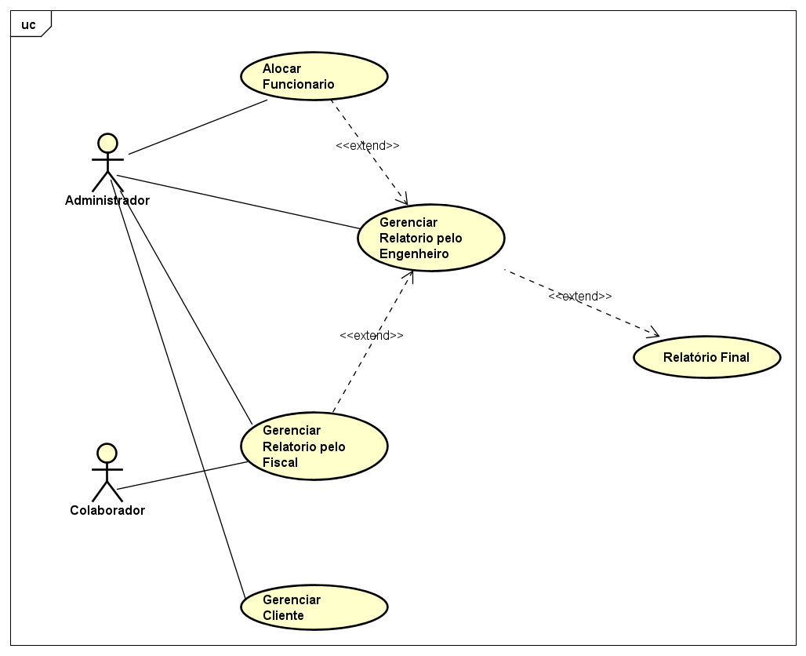

## 3.1.1 Especificações de Casos de Usos.

|  |  |
| --- | --- |
| **Caso de Uso** | **RF_F1** - Alocar Funcionário |
| **Referências** | **RF_F2** |
| **Descrição geral** | O engenheiro aloca algum colaborador disponível para a ação requerida na obra. Feito isso, o “status” do colaborador mudara de “Disponível” para “em obra”, e esse status será informado no relatório. |
| **Atores** | Engenheiro, colaborador. |
| **Pré-condições** | Colaborador Cadastrado, obra cadastrada. |
| **Pós-condições** | Alterar status do colaborador designado para exercer a função. |
| **Requisitos Especiais** | Tolerância a falhas por meio de transações em banco de dados. |
| **Fluxo Básico (Principal)** | 1. Engenheiro informa os dados do colaborador 2. Nome 3. Sistema valida os dados do colaborador 4. Engenheiro confirma a disponibilidade e confirma alocação 5. Sistema registra o colaborador na obra, muda o status, exibe ação concluído e finaliza este caso de uso. |
| **Fluxo alternativo**  **(Sempre no passo do sistema)** | 2.1 Nome está incorreto/vazio.  2.1.1 Sistema emite uma mensagem informando que tal campo está incorreto ou vazio, portanto, inválido para que a alteração seja concluída e retorna ao passo 1. |

|  |  |
| --- | --- |
| **Caso de Uso** | **RF_F2** -Gerenciar Relatório pelo Engenheiro |
| **Referências** | **RF_F3, RF_S1, RF_S2** |
| **Descrição geral** | O engenheiro tem o controle dos relatórios dos fiscais e de informações dos colaboradores, como status de disponibilidade, nome, cargo, e também, acesso aos dados das obras, como status, nome, cliente. Com acesso às informações, o engenheiro conseguirá gerenciar e emitir um relatório. |
| **Atores** | Engenheiro |
| **Pré-condições** | Colaborador cadastrado, obra cadastrada. |
| **Pós-condições** | Emitir um alerta de alteração, cancelamento, ou seja, sucesso ou falha na ação feita no relatório. |
| **Requisitos Especiais** |  |
| **Fluxo Básico (Principal)** | 1. Engenheiro seleciona a obra 2. Sistema exibe as informações e opções daquela obra 3. Número da obra 4. Cliente da obra 5. Status 6. Colaborador alocado 7. Opção de alteração 8. Opção de visualização completa 9. Opção de finalizar obra. 10. Opção de gerar relatório da obra. 11. Engenheiro seleciona a opção de gerar relatório da obra 12. Sistema exibe um campo texto para que o relatório seja escrito 13. Engenheiro salva o relatório 14. Sistema registra a criação ou alteração do relatório no banco de dados, exibe a mensagem de conclusão de criação ou alteração, imprime uma cópia do relatório e finaliza este caso de uso. |
| **Fluxo alternativo**  **(Sempre no passo do sistema)** |  |

|  |  |
| --- | --- |
| **Caso de Uso** | **RF_F3** - Gerenciar Relatório pelo Fiscal |
| **Referências** | **RF_S1** |
| **Descrição geral** | O fiscal cadastra e/ou altera os relatórios referente as obras em que está alocado, com finalidades de controlar as análises e vistorias das obras. |
| **Atores** | Colaborador (Fiscal) |
| **Pré-condições** | Colaborador cadastrado, Obra cadastrada |
| **Pós-condições** | Emitir um alerta de alteração, cancelamento, ou seja, sucesso ou falha na ação feita no relatório. |
| **Requisitos Especiais** |  |
| **Fluxo Básico (Principal)** | 1. Fiscal seleciona a obra 2. Sistema exibe as informações e opções daquela obra 3. Numero da obra 4. Cliente da Obra 5. Status da obra 6. Colaborador Alocado 7. Opção de gerar relatório 8. Fiscal seleciona a opção gerar relatório 9. Sistema exibe um campo texto para que o relatório seja escrito 10. Fiscal salva o relatório 11. Sistema registra a criação ou alteração do relatório no banco de dados, exibe a mensagem de conclusão de criação ou alteração, imprime uma cópia do relatório e finaliza este caso de uso. |
| **Fluxo alternativo**  **(Sempre no passo do sistema)** |  |

|  |  |
| --- | --- |
| **Caso de Uso** | **RF_F4** - Gerenciar Cliente |
| **Referências** | **RF_S5** |
| **Descrição geral** | O Usuário administrativo cadastrada, altera ou apaga um cliente. |
| **Atores** | Usuário administrativo |
| **Pré-condições** | Usuário administrativo cadastrado |
| **Pós-condições** | Cliente cadastrado.  Emitir um alerta de cliente cadastrado. |
| **Requisitos Especiais** | Tolerância a falhas por meio de transações em banco de dados. |
| **Fluxo Básico (Principal)** | 1. Administrador seleciona opção de clientes 2. Sistema exibe as opções 3. Cadastrar cliente 4. Editar cliente 5. Excluir cliente 6. Administrador seleciona opção de cadastrar ou editar cliente 7. Sistema exibe as informações a serem preenchidas 8. Administrador informa os dados do cliente 9. Nome do Cliente 10. Telefone para contato 11. Descrição do pedido 12. Sistema valida os dados do cliente 13. Administrador confirma o cadastro ou alteração do cliente 14. Sistema registra o cliente no banco de dados, gera um número do cliente (id), e finaliza este caso de uso. |
| **Fluxo alternativo**  **(Sempre no passo do sistema)** | 6.1 Campo (Nome do cliente, telefone para contato ou descrição do pedido) estão incorretos ou vazios.  6.1.1 Sistema emite uma mensagem informando que esses campos precisam ser preenchidos ou que os dados estão incorretos. |

## 3.1.1.1 Diagramas de Atividades para Casos de Usos

Não se aplicam.

## 3.2 Requisitos de Interface Externa

## 3.2.1 Interfaces do Usuário

Todas as interfaces estimadas por meio de protótipos neste presente documento e que serão criadas e disponibilizadas aos usuários do sistema, tanto para os usuários web ou por meio de dispositivos móveis terão uma visualização de um sistema que pretende ser intuitivo e de fácil operação.

Essas interfaces serão desenvolvidas de modo que com uma simples leitura das instruções do sistema o usuário poderá fazer o uso adequado e completo dele.

Os botões do sistema contarão com cores relacionadas as suas devidas funções como verde para cadastros e salvamentos, vermelho para cancelamentos em geral, proporcionando um sistema intuitivo ao usuário.

O Conteúdo será posicionado no centro da página, possuindo espaçamento adequado para não prejudicar a leitura e entendimento das informações exibidas. Não haverá a presença de cores fortes também a fim de melhorar a visualização dos usuários.

Em ocasiões de ocorrências de erro onde haja a necessidade de informar ao usuário sobre, serão utilizadas caixas de diálogo que mostrem as informações do erro em forma de alerta.

Ao entrar no sistema como um usuário administrativo, será disposto um menu com diferentes itens, que levam o usuário a páginas de gerenciamento, que possibilita a alteração, cadastro e exclusão destes, além de tabelas para exibição dos itens existentes, contará também com relatórios.

Os formulários de cadastro consistirão em telas simples contendo o título referente ao cadastro que está sendo efetuado e alguns campos de entrada de dados e abaixo destes um botão de registrar. A página também terá um botão de retorno para a página anterior, e caso o usuário tenha preenchido algum dos campos, uma caixa de alerta emitirá a mensagem de notificação se o usuário realmente deseja descartar aqueles itens e retornar ou cancelar a ação.

O sistema permite gerar relatórios que facilitam a gerência e administração da empresa, é possível aplicar filtros que auxiliam obter o um conteúdo desejado mais focado nas informações que o administrador deseja obter**.**

## 3.2.2 Interfaces de Software

O sistema terá compatibilidade com qualquer Sistema Operacional, tanto

Windows quanto Linux, ou aparelho celular, contanto que se tenha acesso a qualquer um dos navegadores web tais como Opera, Google Chrome, Edge, Firefox, Safari, e demais existentes.

## 3.2.3 Interfaces de Sistema

Não haverá interfaces entre sistemas.

## 3.2.4 Interfaces de Hardware

Não haverá relacionamento com nenhum outro hardware específico, visto que o único hardware externo utilizado será uma impressora, responsável por fazer a impressão dos relatórios gerados caso seja requirido.

## 3.2.5 Interfaces de Comunicação

O protocolo utilizado para realização da comunicação no sistema será o TCP/IP.

## 3.3 Outros Requisitos

Não se aplicam.